本校99 學年度第40屆班聯會主席選舉候選人政見發表會活動照片（99.09.24.）
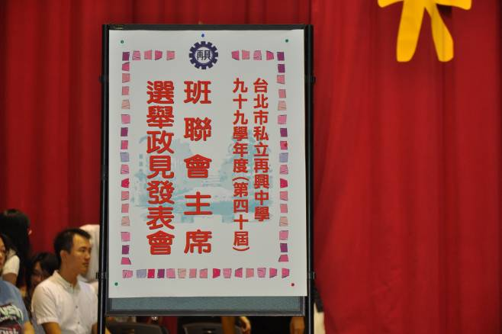 |  | 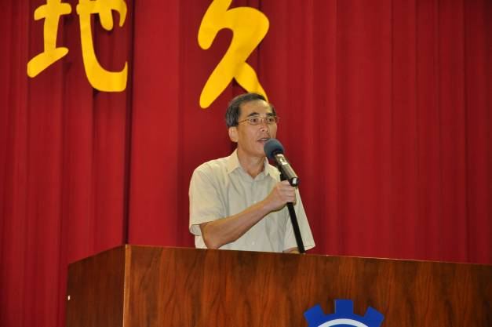
照片1： |  | 照片2：
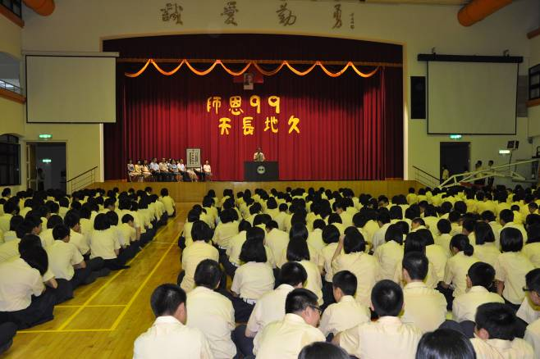 |  | 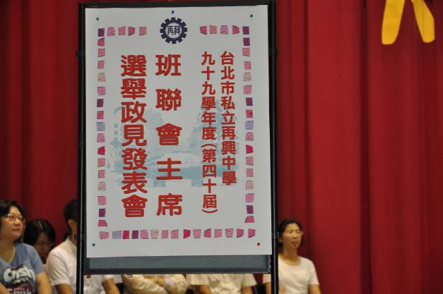
照片3： |  | 照片4：
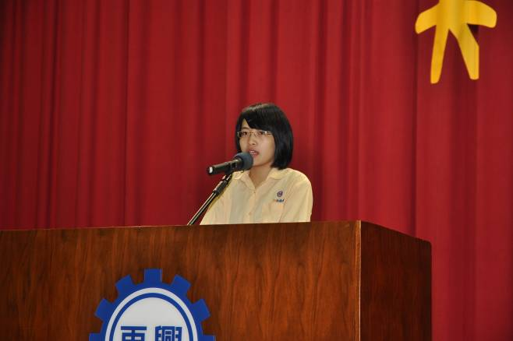 |  | 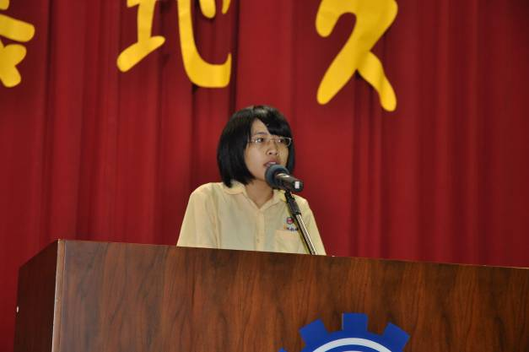
照片5：1號候選人林鈺婷（高二勤） |  | 照片6：1號候選人林鈺婷（高二勤）
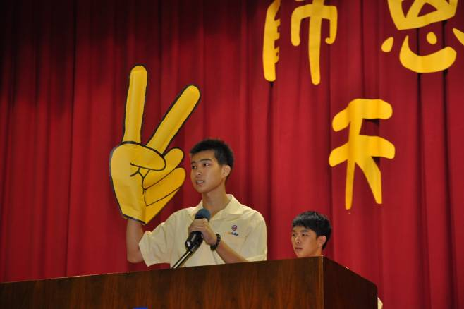 |  | 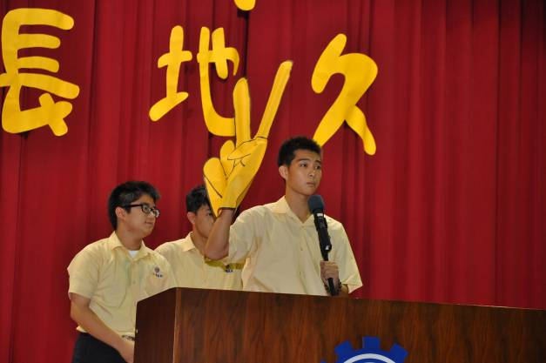
照片7：2號候選人張書維（高二仁） |  | 照片8：2號候選人張書維（高二仁）
本校99 學年度第40屆班聯會主席選舉候選人政見發表會活動照片（99.09.24.）
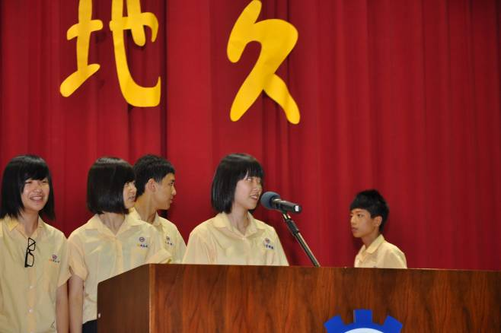 |  | 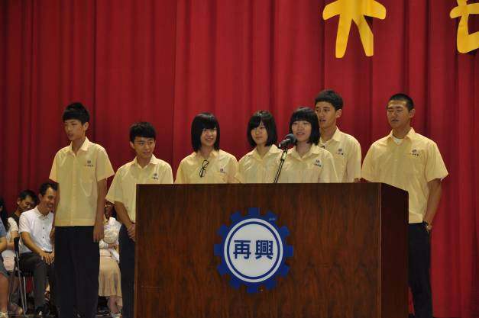
照片9：3號候選人李映潔（高二智） |  | 照片10：3號候選人李映潔（高二智）
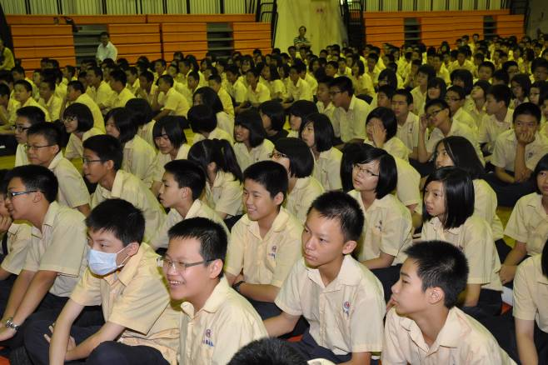 |  | 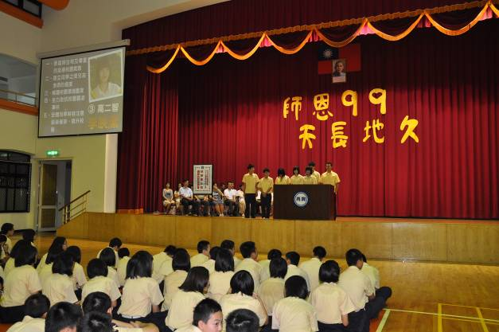
照片11： |  | 照片12：

